**Scale Can Make Deep Learning Run faster**

1. **数据规模:**

**Data**

1. **模型规模:**

**Computation**

**Algorithms**

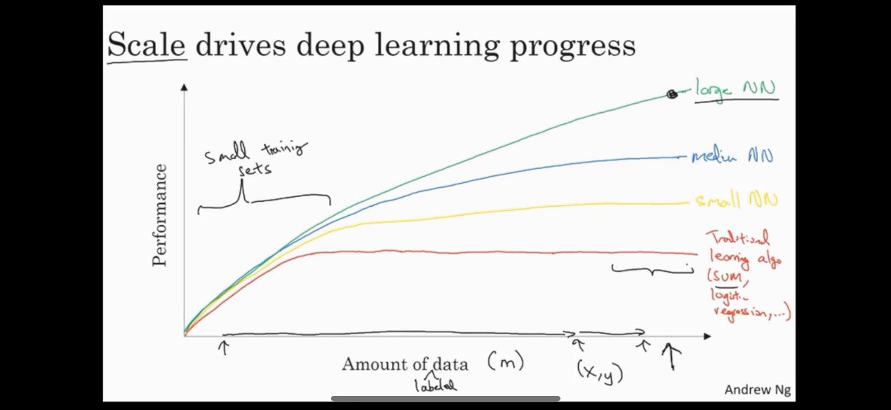

**3) 激活函数：**

**Sigmoid→ReLu**

**Sigmoid函数在接近0或1时学习太慢**

**而ReLu函数只有0或1**